课题研究促提升，笃行不怠共成长
——阜南一小召开课题研究专题培训会
课题研究是提高教师综合素质，推动学校可持续发展的有效途径，也是实现学校内涵发展和教师专业成长的必由之路。为了有效推进我校课题研究工作，提升教师的科研水平，2023年2月22日下午，阜南县第一小学特邀李仲胜主任对全体教师进行“做好教科研 铺设名师路”专题培训。
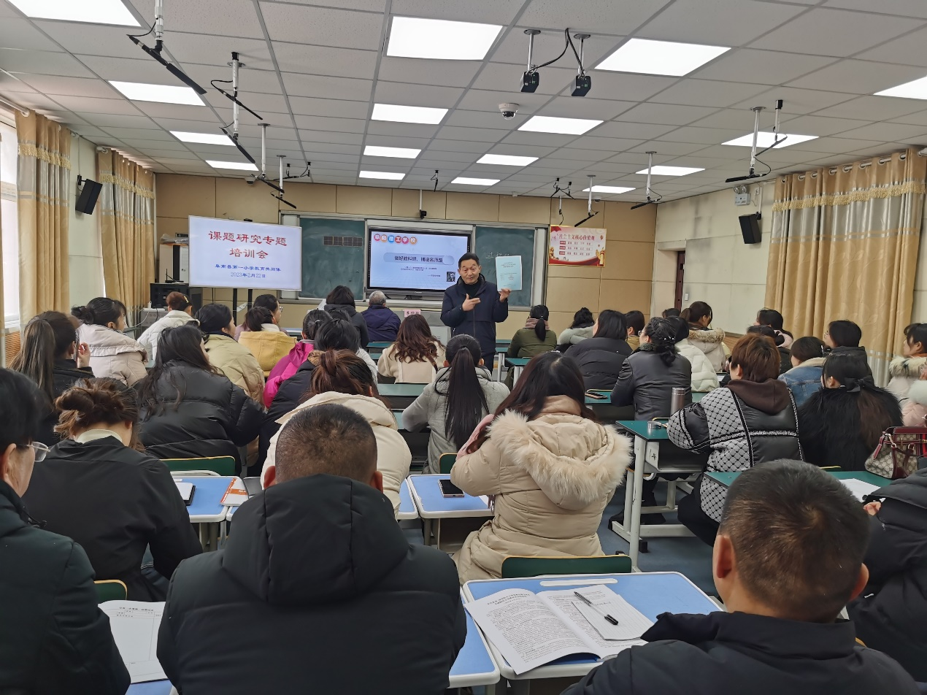
李仲胜，中共党员、阜阳理工学校教师。曾评为阜南县优秀教师；阜南县拔尖人才；阜阳市道德模范；阜阳市学科带头人；阜阳市最美教师；全国优秀教师；全国优秀课题主持人、实验教师、学术指导老师；阜阳市师资培训主讲。
李主任结合多年课题研究经验，一步一步向老师们进行讲解。开展课题研究犹如建设一项工程， 始于选题， 谋于立项，定于开题，续于中期，成于结题，善于应用。
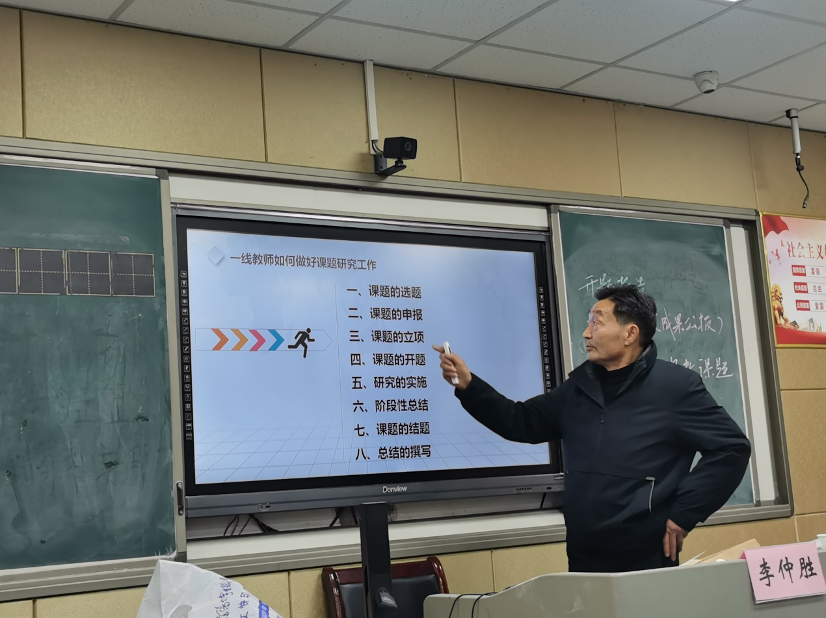
李主任强调选题的原则要具有科学性、创新性、实效性、针对性、可行性；名称的表述要突出三要素、叙述要简练、名称要别与论文。
做研究是一项既复杂又赋予挑战性的工作，从设定题目到论证观点，中间会经历无数个未知的困难，但如果把做研究当作做人一样看待，用真诚的内心、严谨的态度，时常反省，自我超越，最终得来的研究成果一定是有血有肉、有生命、有感情、有价值的。
通过李主任的讲解，老师们认识到课题研究不仅可以解决教育教学中很多问题，而且还可以通过问题指引开展研究工作，为老师们接下来进一步开展课题研究指明了方向。
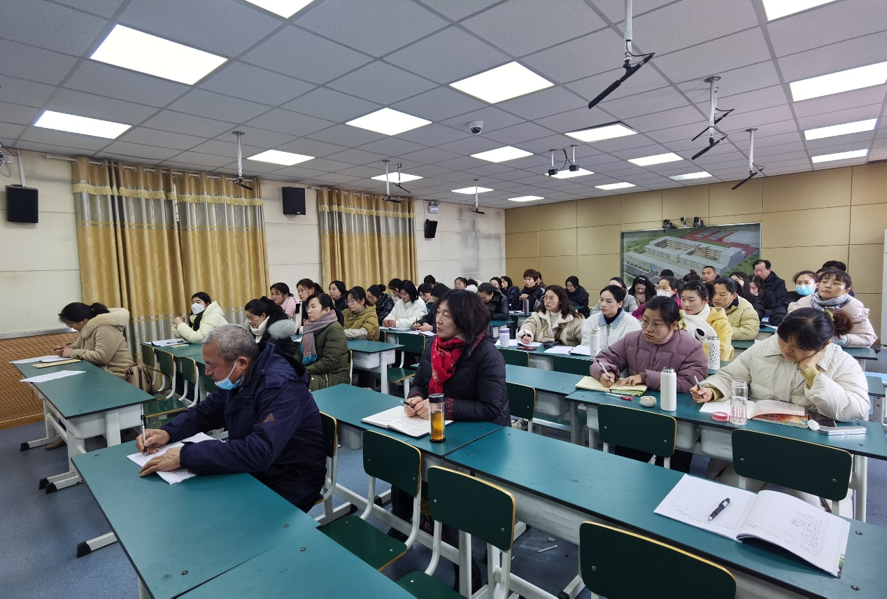
“好雨知时节，当春乃发生。”李主任的这一场讲座，知时而来。我们将齐心协力，按照李主任的指导，确定研究方向，规范流程，积极探索，以课题研究为抓手，不断推进学科教研工作，促进教师专业成长，提高学校教育教学质量。
（通讯员：程扬）

